Песни христиан России | Песни христиан России  1. 2:51 О небо, голубое небо  2. 2:50 С такой любовию, как мать  3. 2:46 Бог, достоин Ты  4. 4:22 Мне видны пятна на тропе  5. 3:09 Тебе хочу я воспеть "аллилуйя"  6. 2:31 "Вот, иду", - сказал Он  7. 3:09 Знаешь ли, идя здесь по пути  8. 2:34 Благодарю, мой Бог  9. 3:02 Всякий раз, когда путям пройдённым  10. 2:11 Есть то, чего никто отнять не может  11. 3:23 Господь мой, как о Тебе молчать?  12. 2:30 Новозаветние повести  13. 3:40 Вы не явили святости Моей  14. 3:32 О, в жизни нашли ли вы  15. 3:13 Если ты устал в пути  16. 3:52 Любовь сошла с небес на крест  17. 3:30 Для меня Он оставил небесный чертог  18. 2:21 Дороги, дороги, дороги  19. 3:41 Руки Христа – это руки любви  20. 3:32 Когда весною вся природа расцветает  21. 2:46 Время, ты куда улетаешь? |  | Песни христиан России
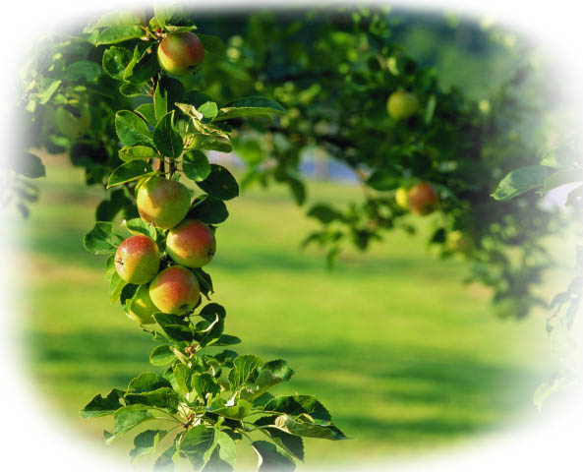
Песни
христиан
России

